一、填空题
1.设有限集合A, |A| = n, 则 |P(A×A)| = ________.
2.设集合A＝{1, 2, 3, 4, 5, 6}，R是A上的整除，则R以集合形式(列举法)记为____________________________________________________________.
3. 设集合A＝{1,2,3,4}, A上的关系R₁ = {<1,4>,<2,3>,<3,2>}, R₂ = {<2,1>,<3,2>,<4,3>}, 则 R₁•R₂ = ________________；R₂•R₁ =__________________, R₁² =______________________.
二、选择题
1.下列表达式中不成立的是（ ）
A.A∪(B⊕C)=(A∪B) ⊕ (A∪C) B.A∩(B⊕C)=(A∩B) ⊕ (A∩C)
C.(A⊕B)×C=(A×C) ⊕ (B×C) D.(A-B)×C=(A×C)-(B×C)
2.设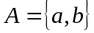，则P（A）×A = ( )
A.A B.P（A）
C.
D.
3．设集合A={1,2,3},A上的关系R＝{<1,1>,<2,2>,<2,3>,<3,2>,<3,3>}，则R不具备( ).
(A)自反性 (B)对称性 (C)反对称性 (D)传递性
4. 设半序集(A,≤)关系≤的哈斯图如下所示，若A的子集B = {2,3,4,5},则元素6为B的( ).
1
2
3
4
5
6

(A) 上界 (B)下界 (C)最小上界 (D)最大下界
5.设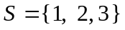，S上关系R的关系图如下 ，则R具有( )性质
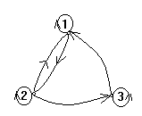
A．自反性、对称性、传递性 B．反自反性、反对称性
C．反自反性、反对称性、传递性 D．自反性
6.设集合A = {1,2,3,4}, A上的关系R＝{<1,1>,<2,3>,<2,4>,<3,4>}, 则R具有( ).
(A)自反性 (B)对称性 (C)传递性 (D)以上答案都不对
7.设集合A={1，2，3}，下列关系R中不是等价关系的是（ ）
A.R={<1,1>,<2,2>,<3,3>}
B.R={<1,1>,<2,2>,<3,3>,<3,2>,<2,3>}
C.R={<1,1>,<2,2>,<3,3>,<1,2>}
D.R={<1,1>,<2,2>,<3,3>,<1,2>,<2,1>,<1,3>,<3,1>,<2,3>,<3,2>}
8.设，定义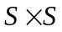上的等价关系, ,
则由R产生的上一个划分共有( )个分块.
A.4 B．5 C．6 D．9
9.集合A={1,2,…,10}上的关系R={<x,y>|x+y=10,x,yA}，则R 的性质为( )
A.自反的 B.对称的 C.传递的，对称的 D.传递的
10.集合A={1，2，3，4}上的偏序关系为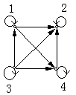，则它的Hass图为( )
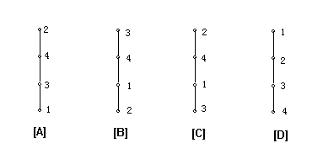
11.设集合A={a,b, c}上的关系如下，具有传递性的是（ ）
A.R={<a,c>,<c,a>,<a,b>,<b,a>} B.R={<a,c>,<c,a>}
C.R={<a,b>,<c,c>,<b,a>,<b,c>} D.R={<a,a>}
12.设R，S是集合A上的关系，则下列说法正确的是( )
A．若R，S 是自反的， 则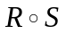是自反的
B．若R，S 是反自反的， 则是反自反的
C．若R，S 是对称的， 则是对称的
- 若R，S 是传递的， 则是传递的
13.设A={1，2，3，4}，P（A）（A的幂集）上规定二元关系：
则P（A）/ R=( )
A．A B．P(A)
C．{[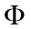]_{R}，[{1}]_{R}，[{1，2}]_{R}，[{1，2，3}]_{R}，[{1，2，3，4}]_{R} }
- {[]_{R}，[2]_{R}，[2，3]_{R}，[2，3，4]_{R}，[A]_{R} }
14.设R和S是P上的关系，P是所有人的集合，，则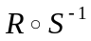表示关系 ( )
A.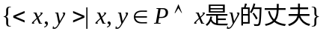
B.
C.
D.
三、计算与证明题
1.设集合A＝{1, 2, 3, 4, 6, 8, 9, 12}，R为整除关系。
  - 画出偏序集(A,R)的哈斯图；
  - 写出A的子集B = {3,6,9,12}的上界，下界，最小上界，最大下界；
  - 写出A的最大元，最小元，极大元，极小元。

- 设集合A＝{1, 2, 3, 4}，A上的关系R＝{<x,y> | x, y∈A 且 x ≥ y}, 求
  - 画出R的关系图；
  - 写出R的关系矩阵.

3.设A={a,b,c,d}，A上的等价关系R={<a,b>,<b,a>,<c,d>,<d,c>}∪I_{A}，画出R的关系图，并求出A中各元素的等价类。

4. 设R是集合A = {a, b, c, d}. R是A上的二元关系, R = {<a,b>, <b,a>, <b,c>, <c,d>},
- 求出r(R), s(R), t(R)；
- 画出r(R), s(R), t(R)的关系图.

5. 设R和S是集合A＝{a, b, c, d}上的关系，其中R＝{<a, a>,<a, c>,<b, c>,<c, d>}, S＝{<a, b>,<b, c>,<b, d>,<d, d>}.
(1) 试写出R和S的关系矩阵；
(2) 计算R•S, R∪S, R^{－1}, S^{－1}•R^{－1}.

